**SISTEM INFORMASI RUMAH**



**UAS FRAMEWORK PROGRAMMING**

**Program Studi DIV Teknik Informatika**

**Oleh :**

**Nama : Bakhtiar Shofawi**

**NIM : 16090130**

**POLITEKNIK HARAPAN BERSAMA**

**TEGAL**

**2019**

**Deskripsi Sistem**

merupakan sebuah sistem informasi tentang rumah yang berada di kota tegal.

**Analisis Kebutuhan Sistem**

1. Administrator

Apa saja yang bisa dilakukan administrator?

* Login
* Forgot password
* Create, Read, update, delete
* Logout

1. User

Apa saja yang bisa dilakukan User?

* View
* Input

**Databases**

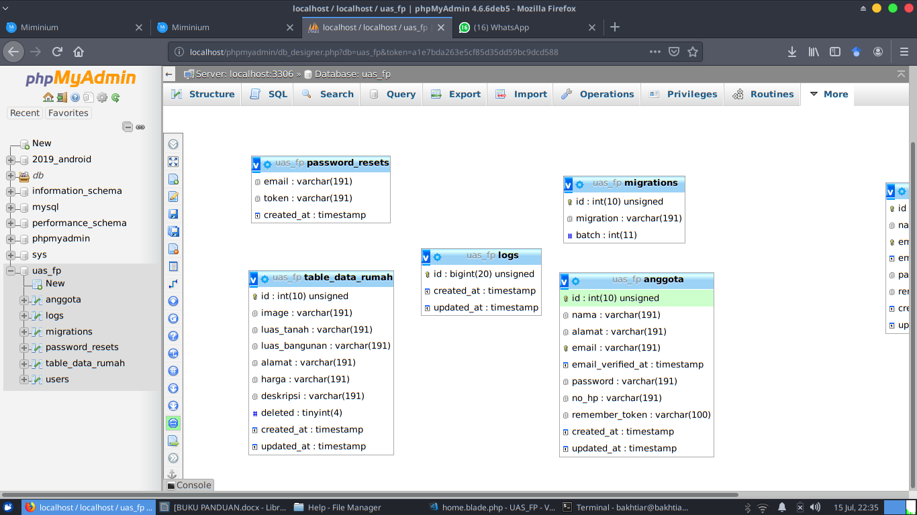

**Tampilan Admin**

1. Halaman Login

Pertama tama Kita harus login terlebih dahulu agar bisa masuk.

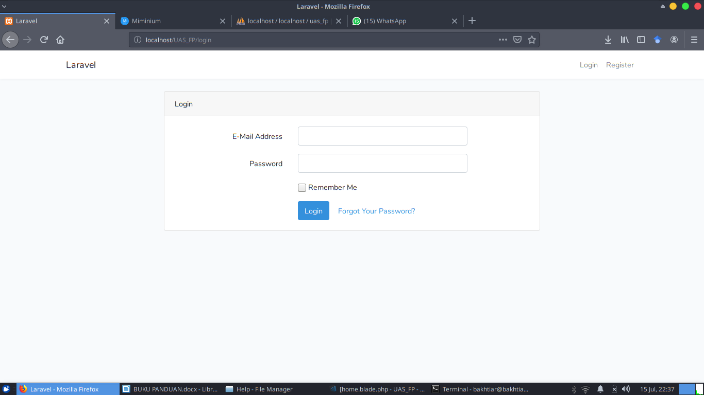

2. Halaman Beranda

Setelah kita masuk berikut adalah halaman beranda admin.

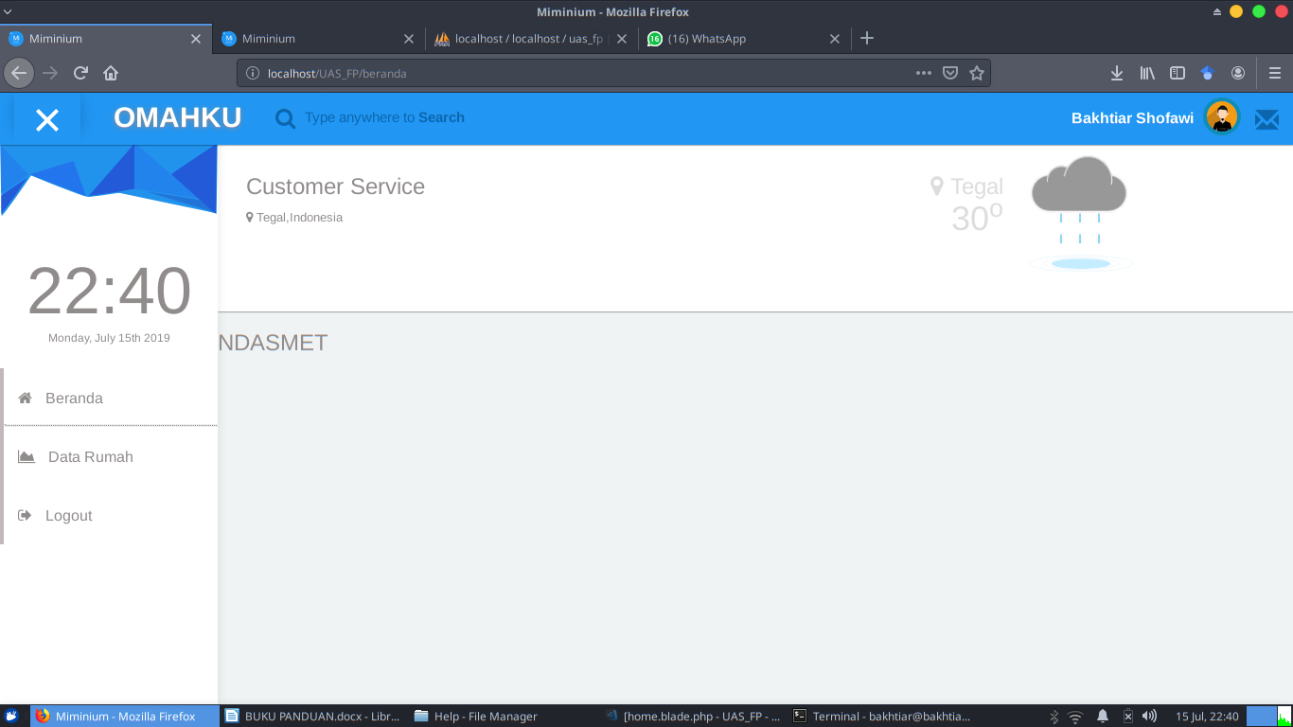

3. Halaman Data Rumah

Berikut adalah halaman data rumah, disini admin bisa Create, Read, Update dan Delete, berikut tampilannya :

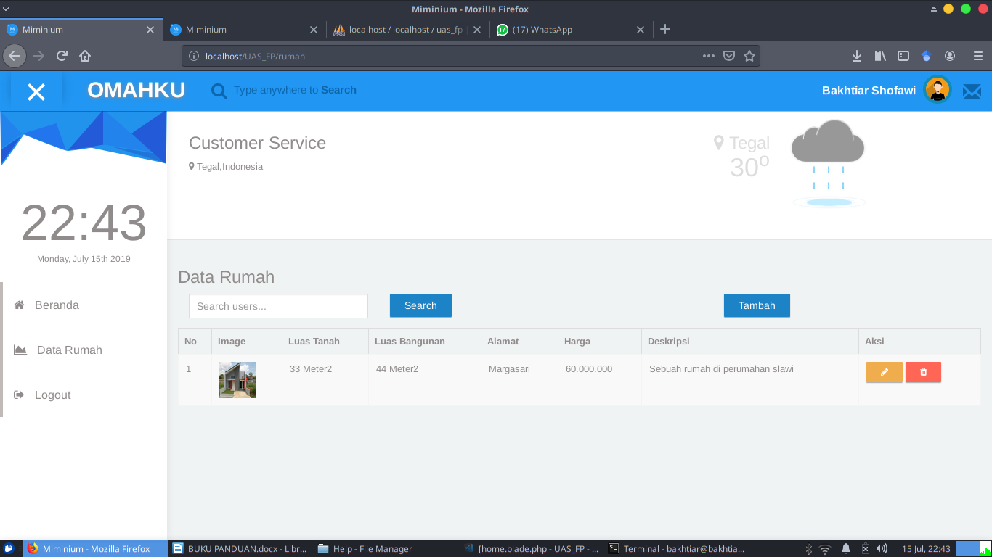

4. Create Rumah

Saat menambahkan rumah kita harus mengisi semua kolom yang ada, jika ada kolom yang kosong maka tidak bisa di tambahkan, berikut tampilannya :

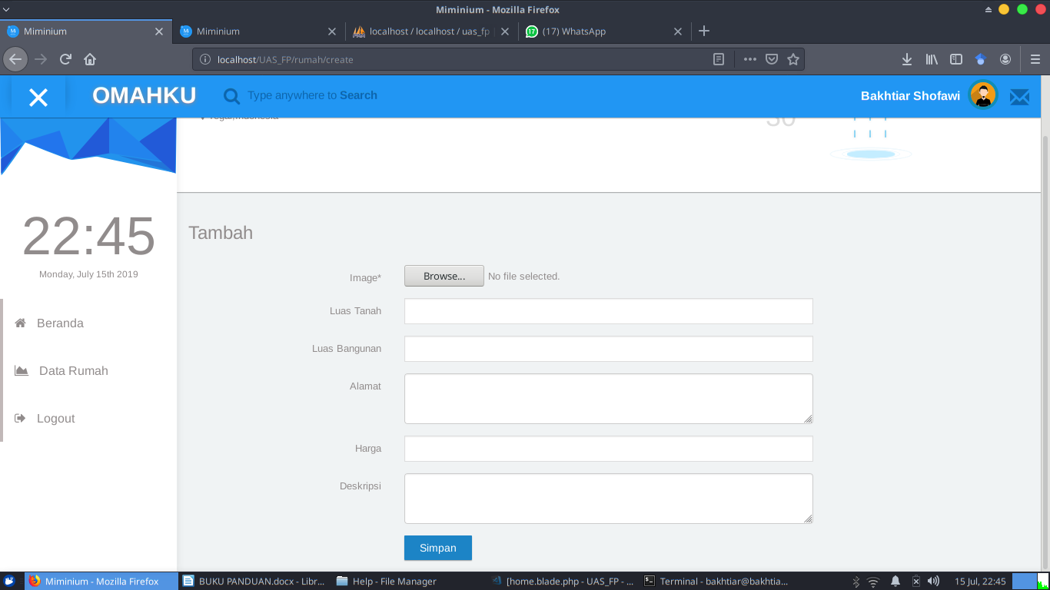

5. Edit Rumah

Untuk Edit kita harus mengubah salah satu kolom dan klik update, berikut tampilannya :

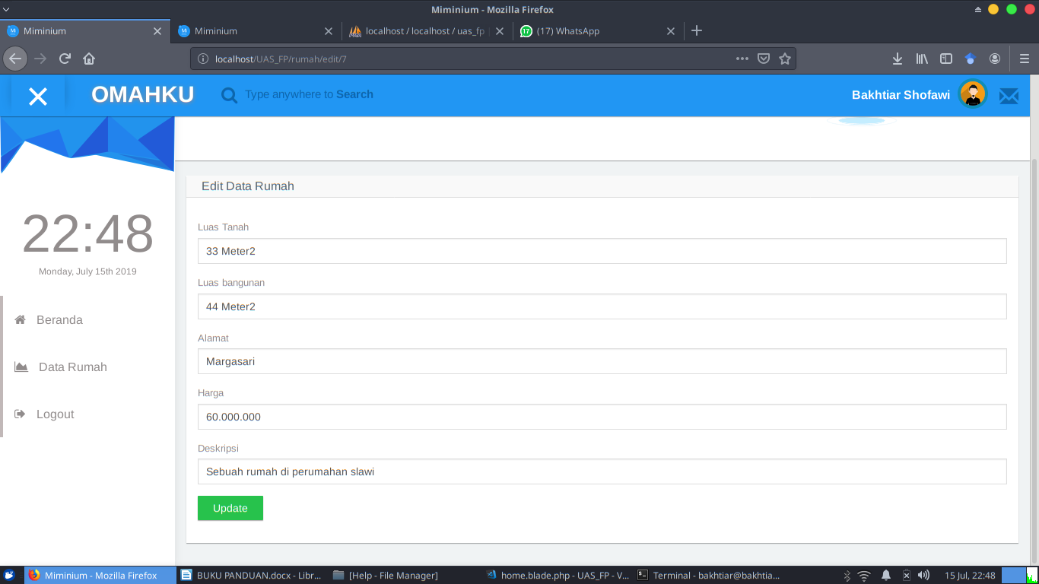

6. Delete Rumah

Untuk menghapus kta harus klik icon trash maka akan muncul alert , berikut tampilannya :

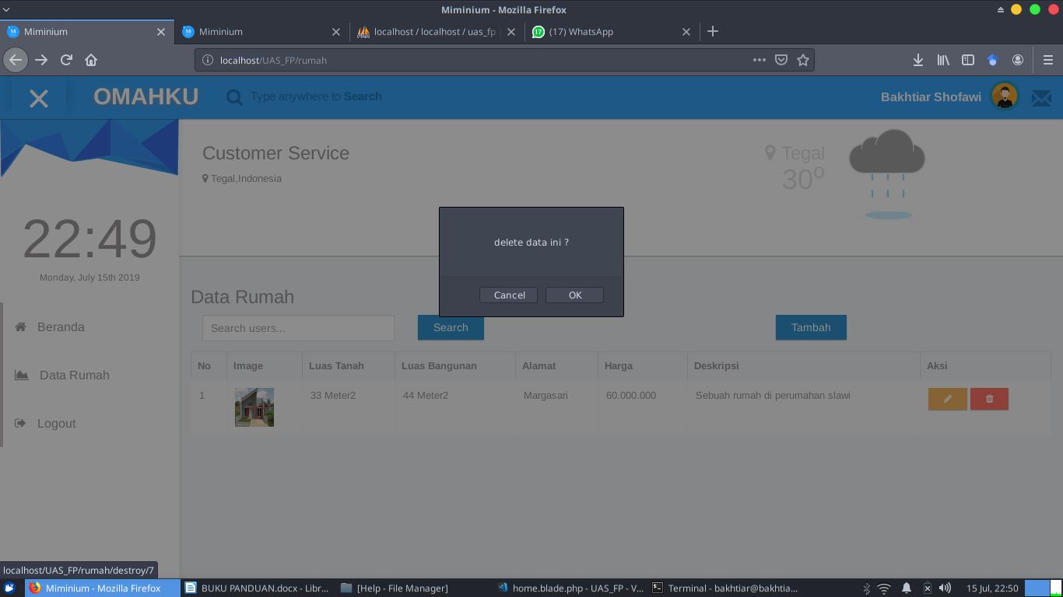

**Tampilan Users**

1. Data Rumah

Berikut adalah data rumah pada user, jadi ini itu mengambil dari data admin di data rumah, saat admin menambahkan rumah maka otomatis akan masuk kesini, users juga bisa bertanya dengan cara mengisi pertanyaan lalu klik pesan, berikut tampilannya :

